**Software Design Document – Sugar Steps**

**מגישה: סיון לסרי**

1. תמונה שמכילה טקסט, צילום מסך, גופן, עיצוב

   תוכן שנוצר על-ידי בינה מלאכותית עשוי להיות שגוי.**תרשים ארכיטקטורה כללי:**

התרשים **מציג את הקשרים** בין המסכים של האפליקציה לרכיבי הלוגיקה (DAO, Repository, ViewModel)  
ולרכיבי האחסון (Room DB, SheredPreferences) בהתאם לעקרונות של הפרדת המידע מהמשתמש.

1. 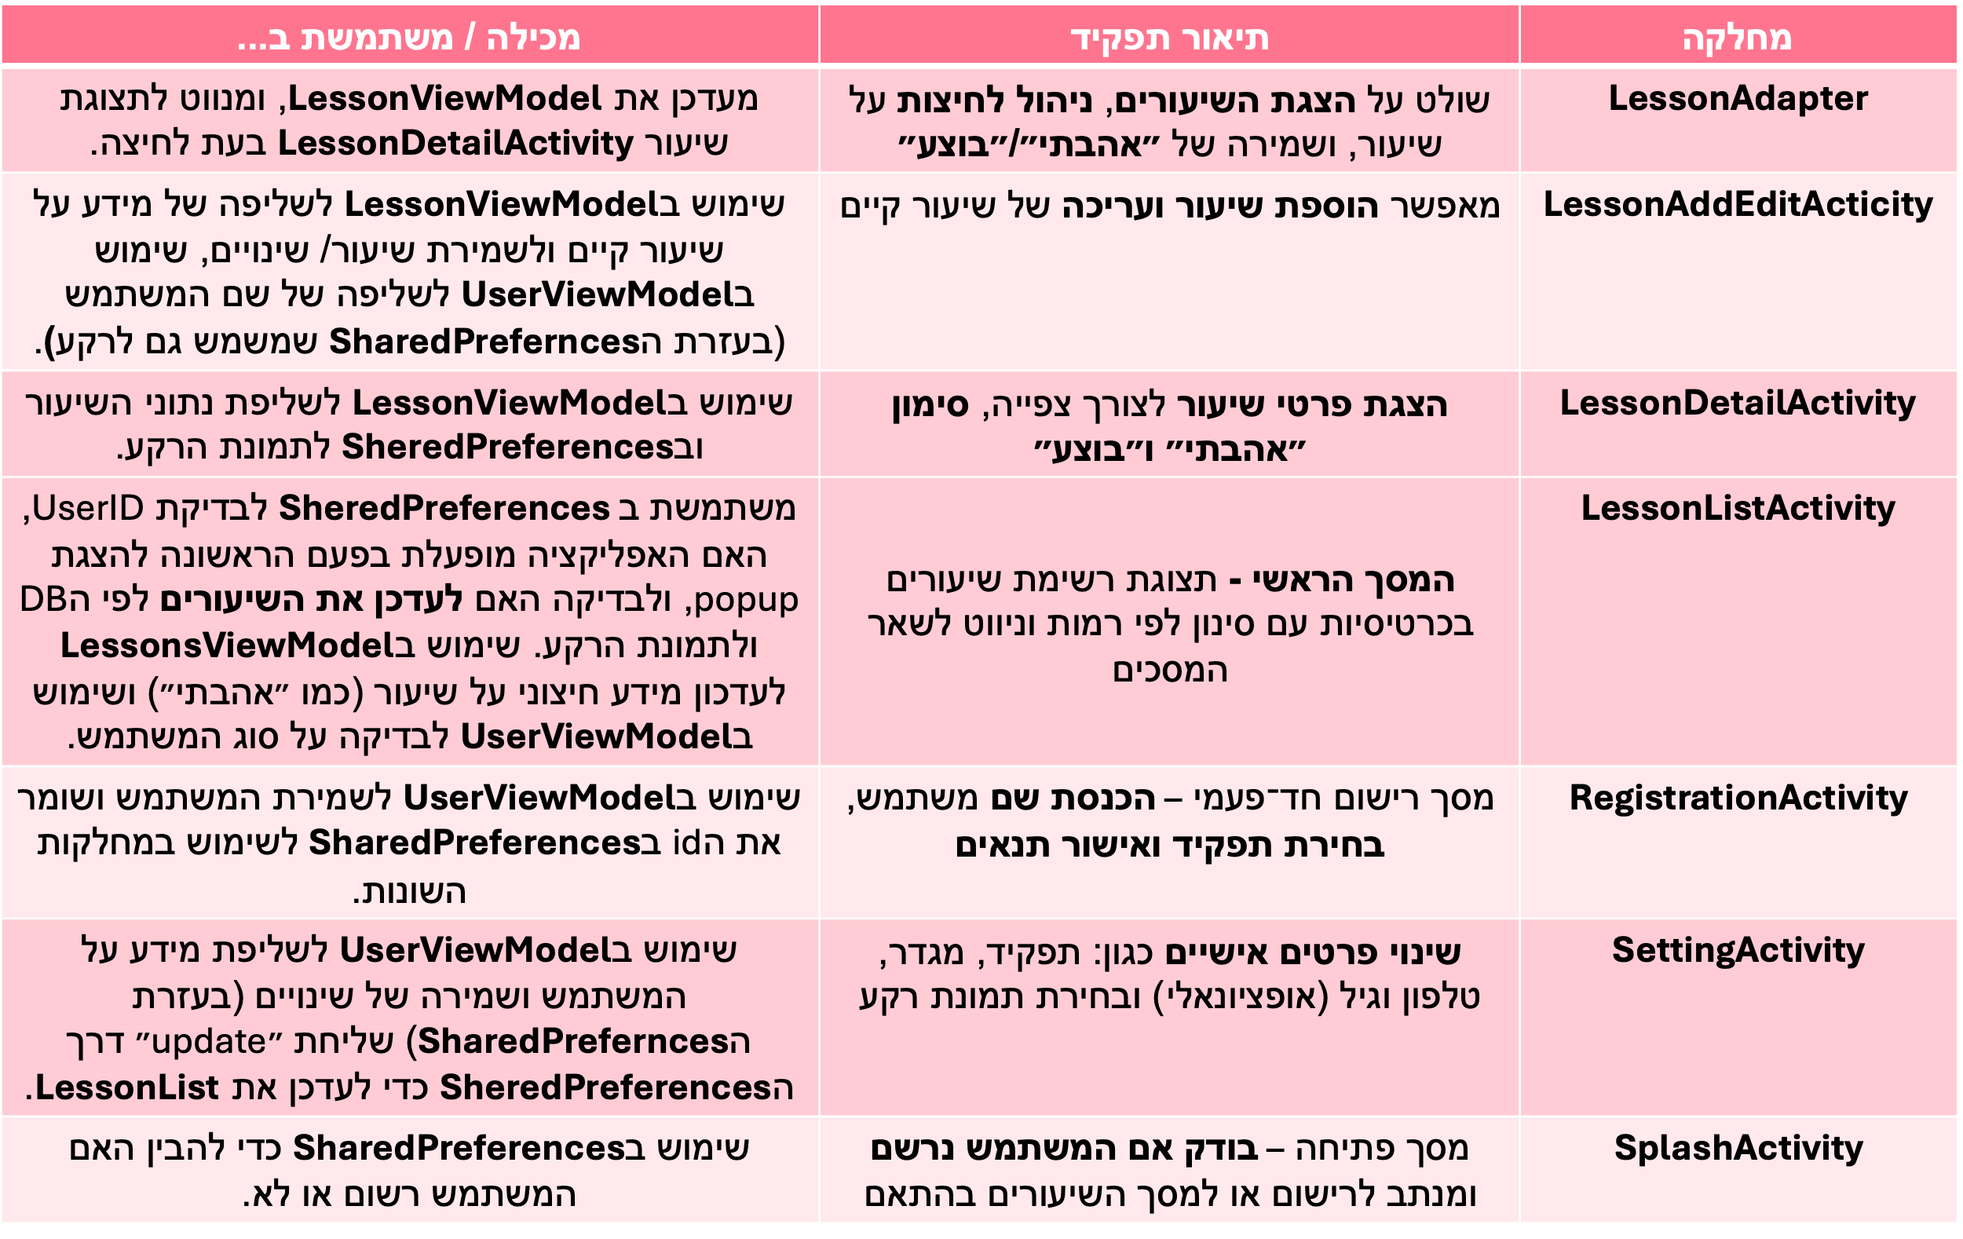**מבנה התוכנה – מחלקות עיקריות:**

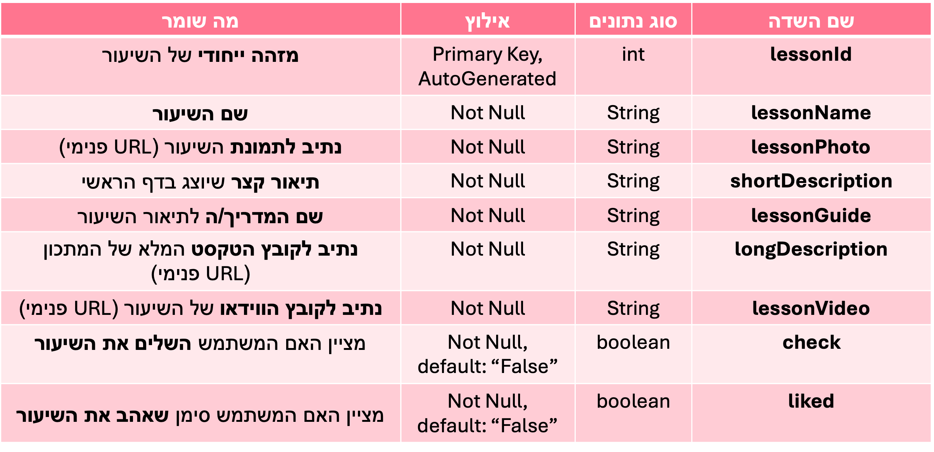

1. **ישויות:**

**:User**

* **נשלף ומנוהל ע״י UserRepository ונגיש לUserViewModel**

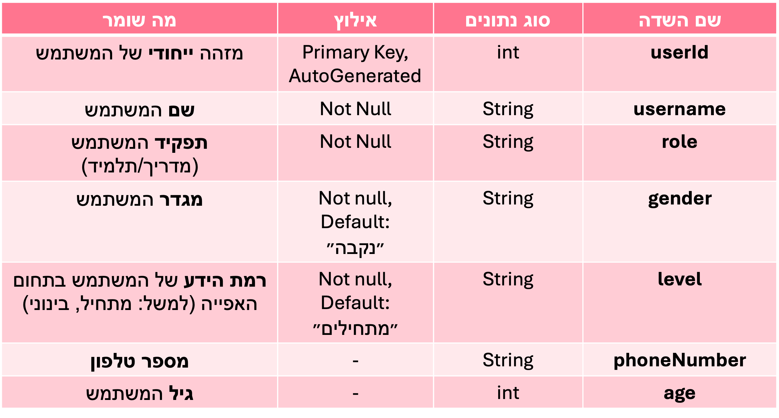 **Lessons:**

* **נשלף ומנוהל ע״י LessonsRepository ונגיש לLessonsViewModel**

1. 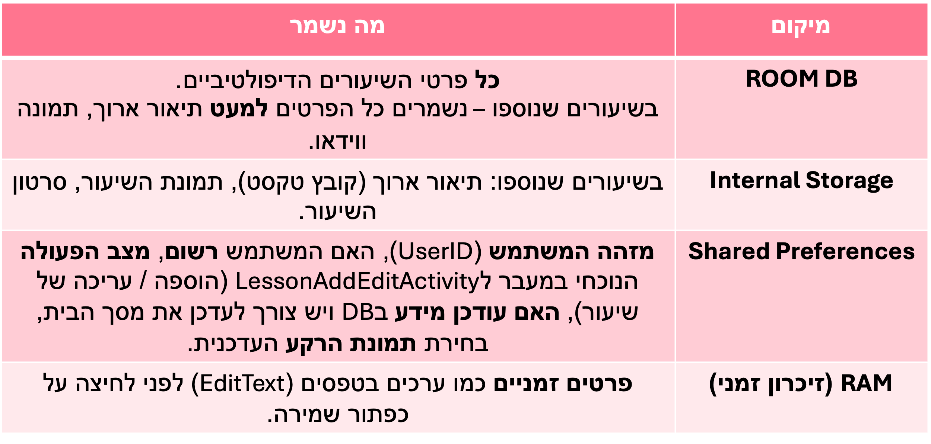**מיקומי שמירת מידע באפליקציה:**